智能分析型粉末电阻率测试仪
粉末电阻率测试仪,主要是将松散固态状的粉体或颗粒物料放入固定的容器中，并施加压力促使粉体能成型下测量，一般来说仪器的压力是非常有限的，所以测试时一般都取少量样品，粉体密度如果接近于真密度状态时，则粉体测试出来的电阻率或电导率都比较接近于实际值，但是这个还需要考虑粉体本身的使用环境需要而定.
智能分析型粉末电阻率测试仪，一般是采用PC软件系统作为分析电阻率的变化趋势来做分析的，粉体会随着时间和压力的增加，电阻率值会慢慢减少，最后趋于平稳，平稳的过程一般表示粉体的可压缩性很小，空隙率非常小，分子结构精密结合在一起，或分子结构被破坏而屈服于固结成型.
粉体分析过程，最好是采用自动化程度高的仪器，这样可以更多的减少人为及环境因素对测试结果造成的影响.
下面我们就这个智能型粉末电阻率测试仪进行讲解

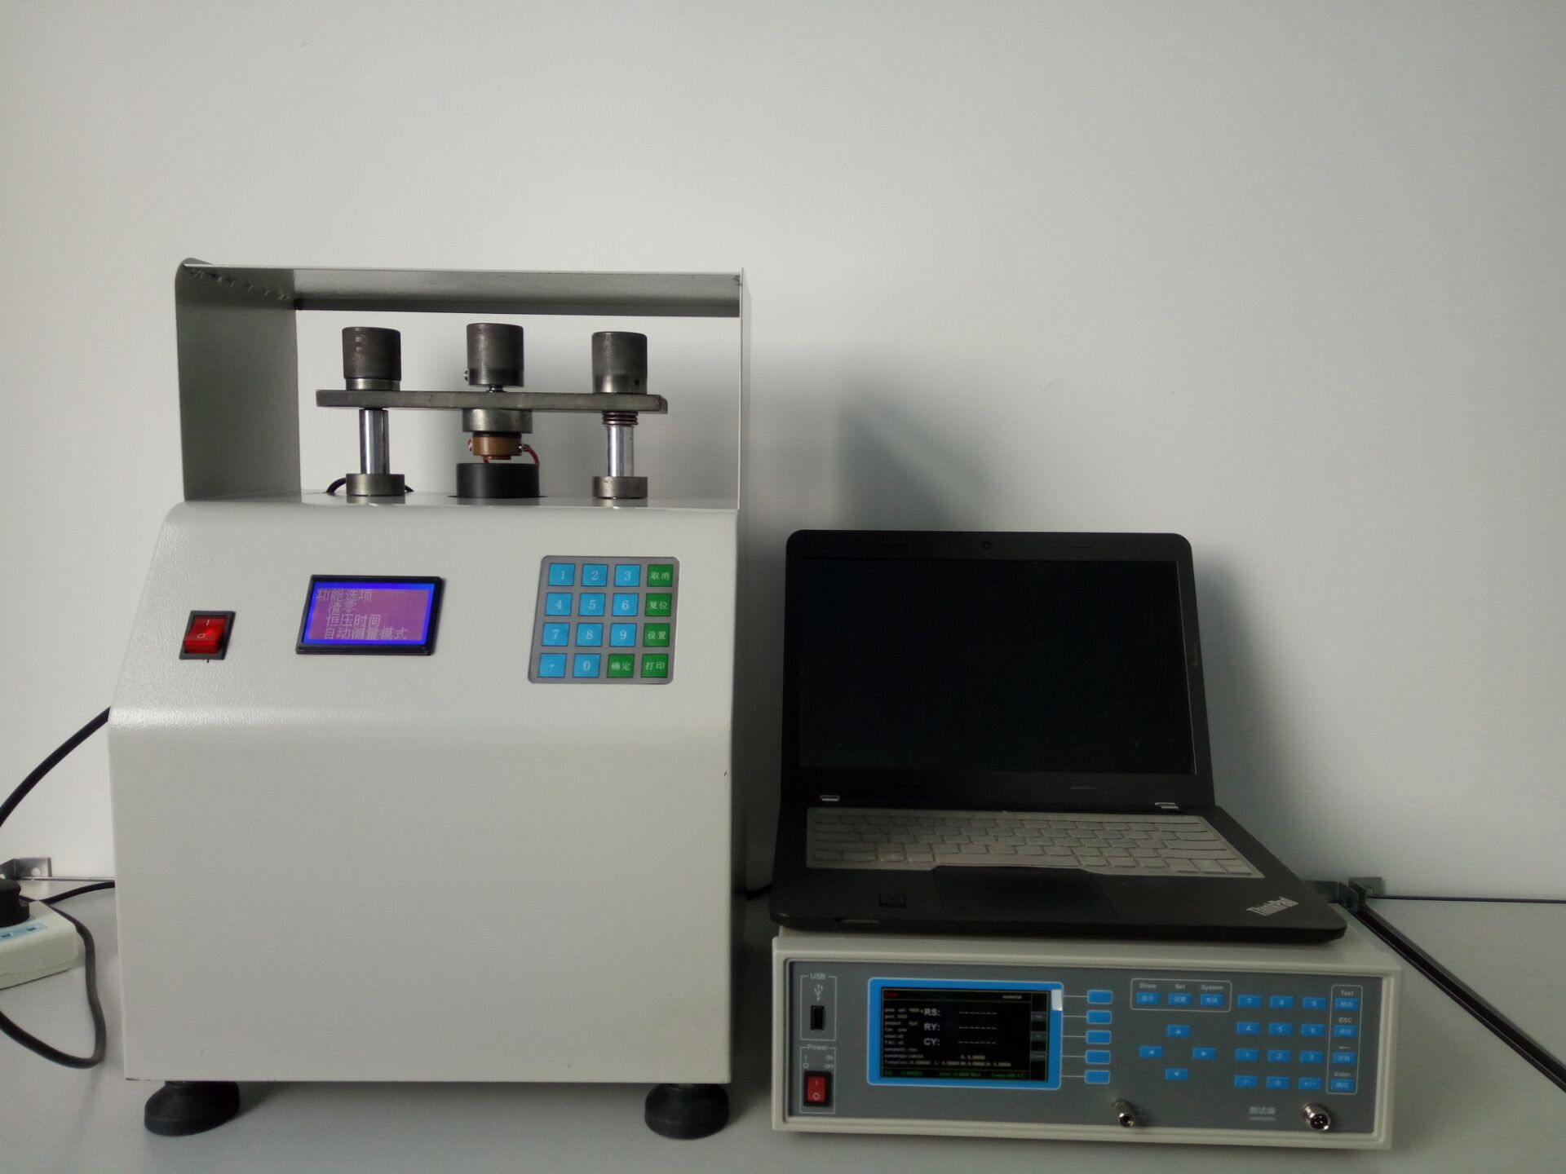

自动测量粉末自动装置 阻抗测试分析仪主机

PC软件及电脑
图为FT-301多功能粉末电阻率测试仪这个由三部分功能组成，如上图所示，自动测量粉末装置、电阻率测量系统、PC软件及电脑分析系统组成，这个系统在精度方法比较高，测量操作也比较简单.
以上粉末电阻率测试仪为四端法测量；
行业中还有一款是采用四探针粉末电阻率测试仪，这个只是测试方法不同，工作原理基本一致，如FT-341A四探针粉末电阻率测试仪，比较适合于石墨类及负极材料的测量，这个也是国家标准上面有介绍的方法.

